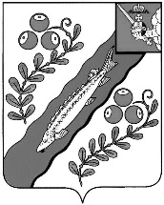
АДМИНИСТРАЦИЯ НЮКСЕНСКОГО МУНИЦИПАЛЬНОГО ОКРУГА
ВОЛОГОДСКОЙ ОБЛАСТИ
П О С Т А Н О В Л Е Н И Е

от 30.09.2024 № 328
с. Нюксеница

О проведении муниципального
конкурса по сбору вторсырья

- Утвердить положение о проведении муниципального конкурса по сбору вторсырья (приложение 1).
- Утвердить состав конкурсной комиссии по проведению конкурса»:
- Теребова С.А. – заместитель главы Нюксенского муниципального округа, председатель комиссии;
- Панова Л.В. –начальник отдела культуры, спорта и молодежной политики администрации округа;
- Винник Е.С. - специалист «Движения Первых»;

Временно исполняющий полномочия
главы муниципального округа Ю.П. Шевцова

